**ASSUNTO:. REQUEIRO À EMPRESA ELEKTRO QUE REALIZE PODA DE ARVORE LOCALIZADA NA RUA JOÃO BARON, PROXIMO AO NÚMERO 578, NO JARDIM DO LAGO.**

**DESPACHO:.**

**SALA DAS SESSÕES ____/____/_____**

**PRESIDENTE DA MESA**

**REQUERIMENTO Nº , DE 2021**

**SENHOR PRESIDENTE,**

**SENHORES VEREADORES,**

Considerando que a copa desta árvore esta entrelaçada na rede o que traz insegurança aos munícipes e risco a motoristas que trafegam por esta via.

REQUEIRO a mesa após ouvir o douto plenário que se oficie à empresa ELEKTRO que realize poda de arvore localizada na Rua João Baron, próximo ao número 578, no Jardim do Lago.

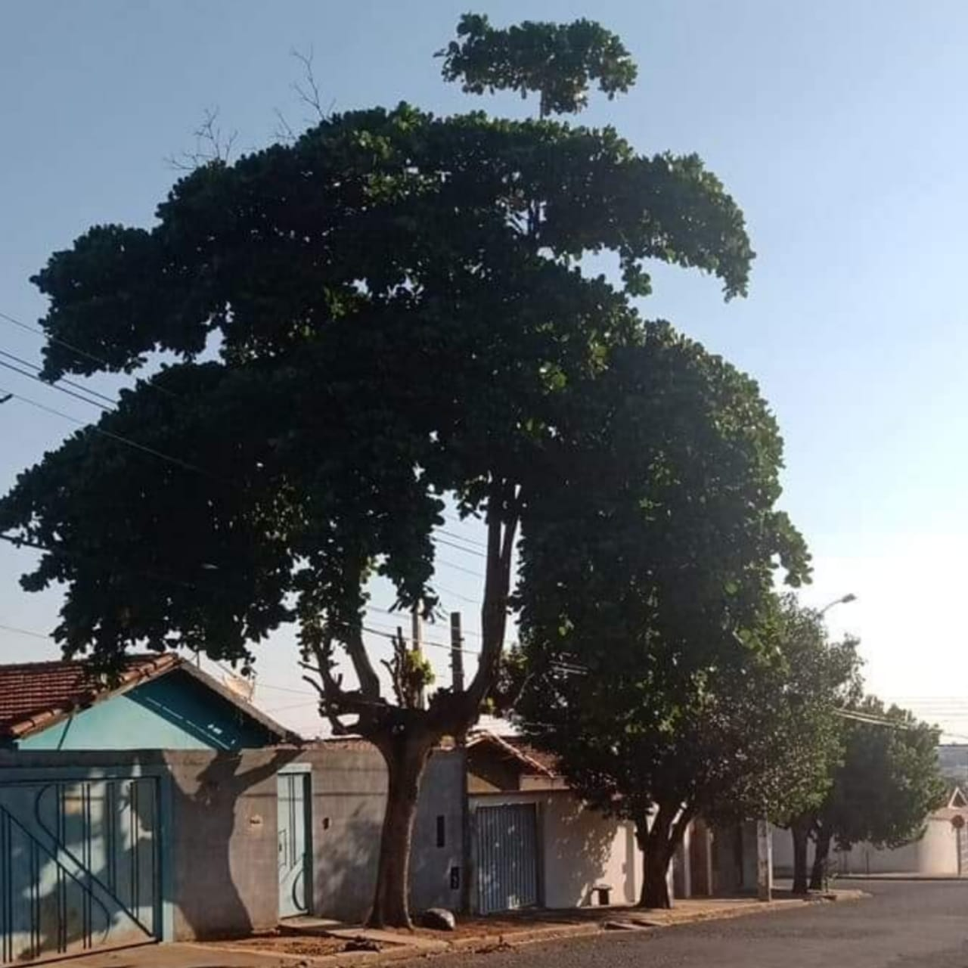

SALA DAS SESSÕES “VEREADOR SANTO RÓTOLLI”, aos 07 de maio de 2021.

**VEREADOR LUIS ROBERTO TAVARES**